三亚市总体规划（空间类2015-2030）
调整方案说明
（三亚市南滨垦地融合示范区）

简本

三亚市人民政府
2022年4月

- 项目概况
本项目用地位于三亚市崖州区东部南滨农场范围内，距离西侧宁远河约2670米，距离崖州站4.8公里，距离崖州湾科技城约2公里，距离三亚市中心城区约34公里，总用地面积22.85公顷，其中垦地融合示范区建设用地19.52公顷（292亩），配套道路用地3.33公顷。
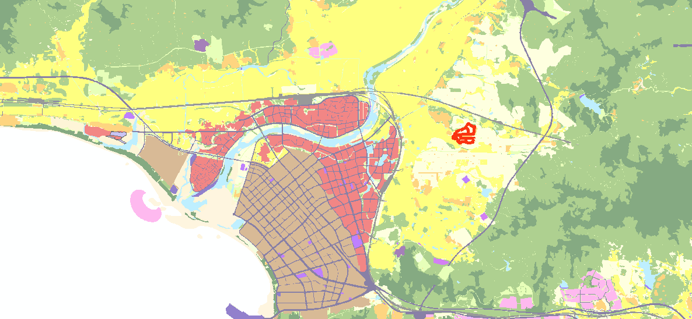
三亚市南滨垦地融合示范区
位置示意图
- 项目用地情况
三亚市南滨垦地融合示范区在2022年1月纳入海南省“多规合一”信息管理平台管控的《三亚市总体规划（空间类2015-2030）（修改完善版）》中规划调整情况如下。
垦地融合示范区建设用地调整前 |  | 垦地融合示范区建设用地调整后
规划地类 | 面积：公顷 | 规划地类 | 面积：公顷
乡村建设用地 | 0.0739 | 城镇建设用地 | 19.5198
Ⅳ级保护林地 | 0.3758
一般耕地 | 18.3321
园地 | 0.738
总计 | 19.5198 | 总计 | 19.5198
垦地融合示范区建设用地规划地类调整情况表
配套道路用地调整前 |  | 配套道路用地调整后
规划地类 | 面积：公顷 | 规划地类 | 面积：公顷
乡村建设用地 | 0.3452 | 公路用地 | 3.3274
Ⅳ级保护林地 | 0.1271
一般耕地 | 2.0941
园地 | 0.761
总计 | 3.3274 | 总计 | 3.3274
配套道路用地规划地类调整情况表
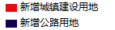
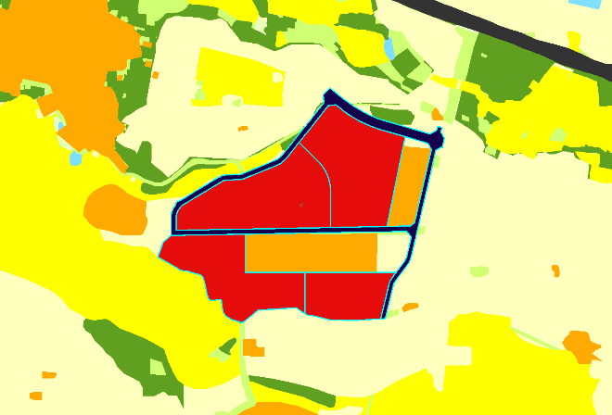
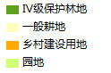
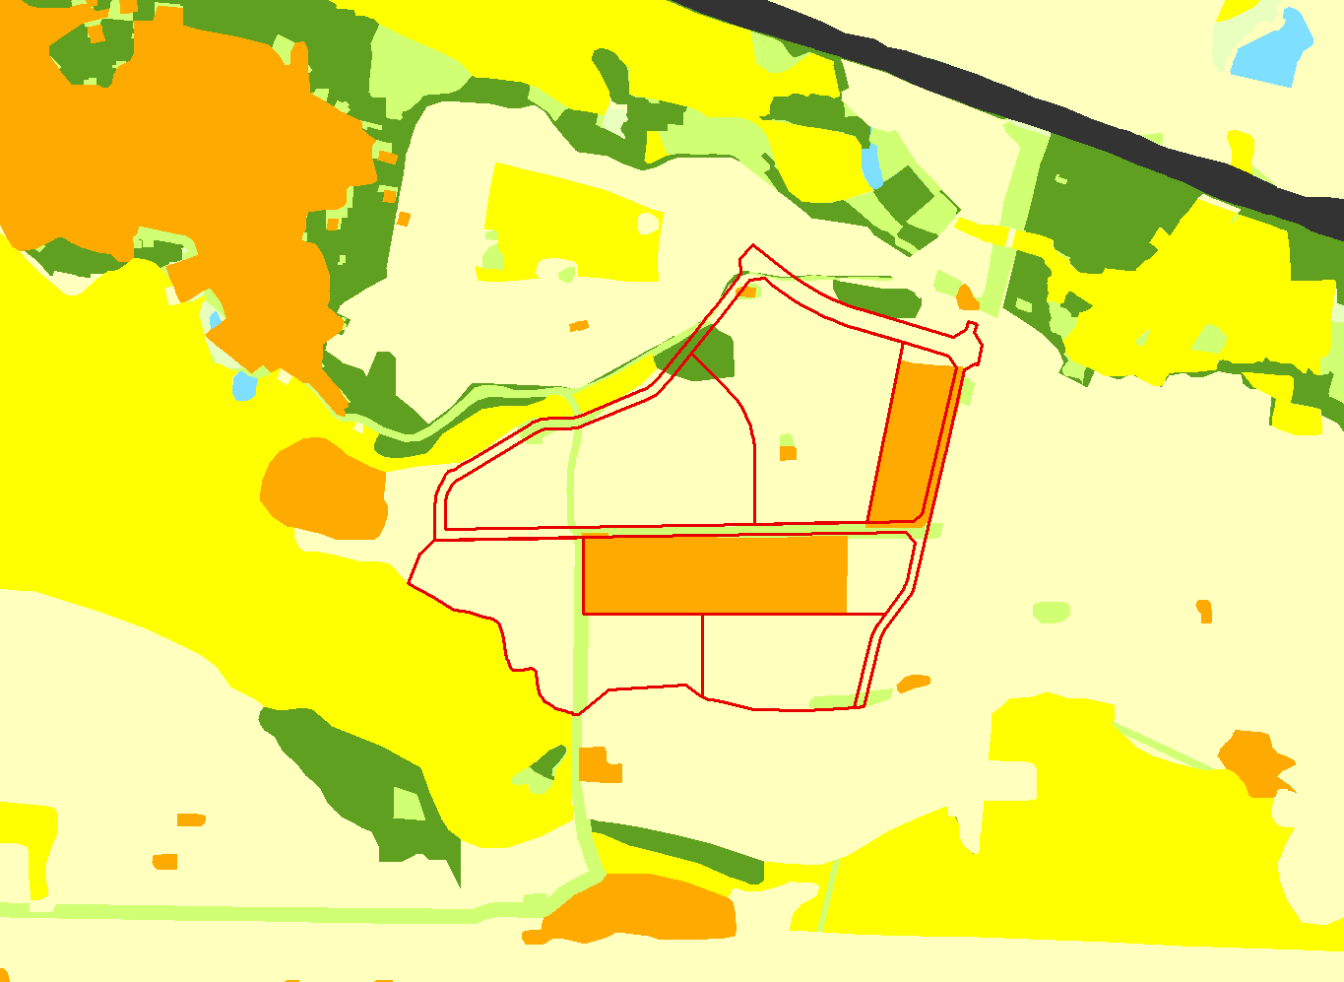
项目区调整前规划地类情况图 项目区调整后规划地类情况图
计划在红塘湾滨海区域200米海岸带范围内核减22.4282公顷城镇建设用地，未来实现蓝图建设用地总规模不变。
调整前 |  | 调整后
规划地类 | 面积：公顷 | 规划地类 | 面积：公顷
城镇建设用地 | 22.4282 | Ⅳ级保护林地 | 0.5029
 |  | 滩涂 | 0.3943
 |  | 园地 | 6.2819
 |  | 自然保留地 | 15.2491
总计 | 22.4282 | 总计 | 22.4282
核减建设用地规划地类调整情况表
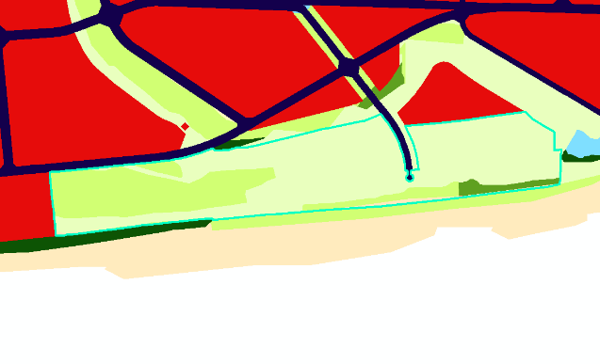
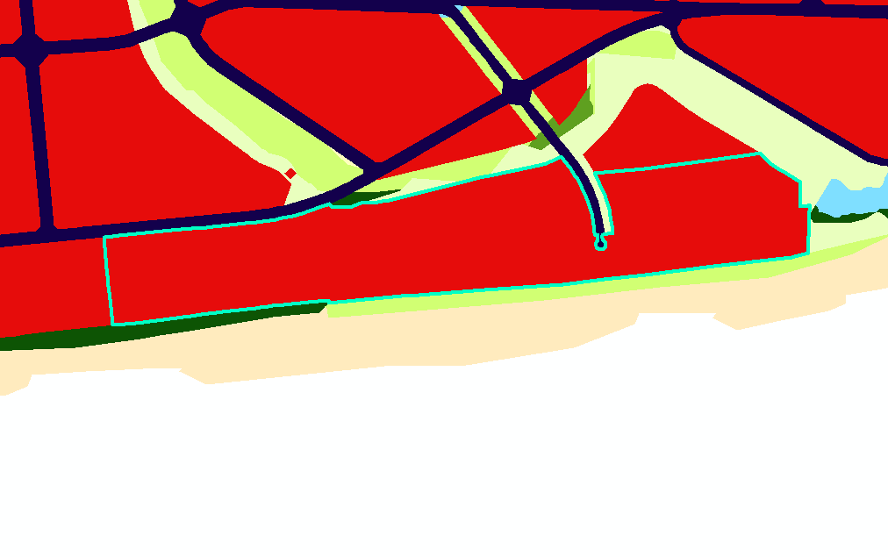
核减建设用地调整前规划地类情况图 核减建设用地调整后规划地类情况图
- 林地补划方案
根据《海南省林地占补平衡管理办法》，林地补划要坚持“占一补一”的原则。
本次项目规划调整拟在红塘湾滨海区域200米海岸带内补划IV级保护林地0.5029公顷，在2020年第三次国土资源变更调查中现状地类为乔木林地。经影像核查，现状有林未建设，地块植被符合林地补划要求。
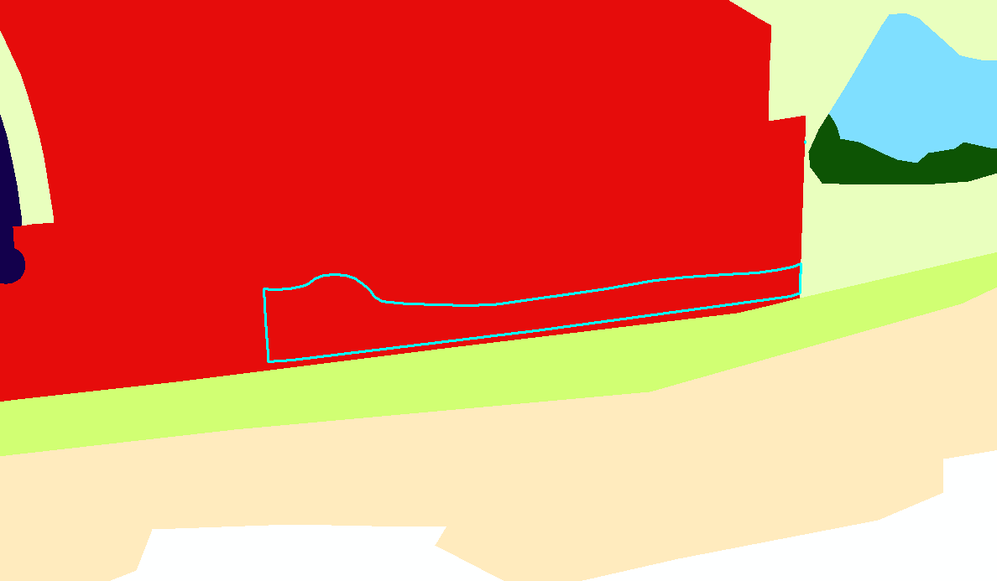
补划林地调整前规划地类情况图 补划林地调整后规划地类情况图
- 一般耕地补划方案
三亚市水务局文件三水务[2009]12号“关于《岭落水库报废的请示》的批复”，岭落水库符合报废条件，同意予以报废。故拟在岭落水库补划三亚市南滨垦地融合示范区用地占用一般耕地20.4262公顷，保障规划期内三亚市规划耕地面积不减少。补划一般耕地地块在2020年第三次国土资源变更调查中现状地类为水田、旱地及其他园地，满足补划一般耕地要求。
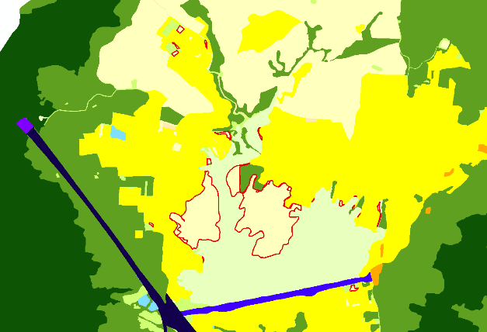
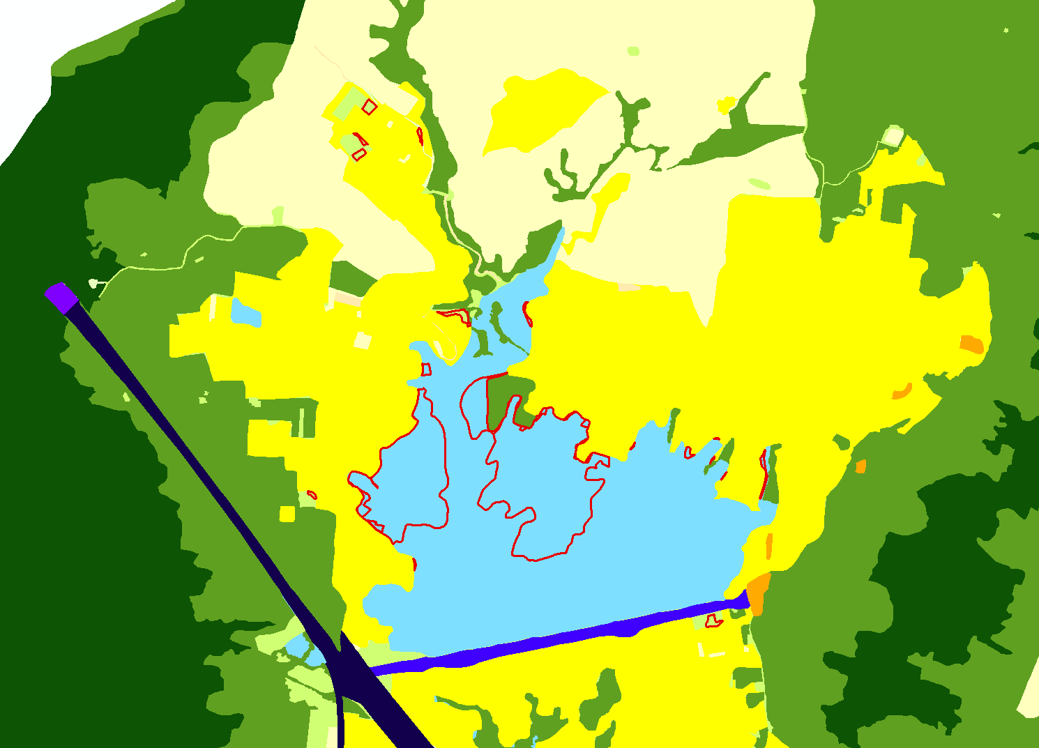
补划一般耕地调整前规划地类情况图 补划一般耕地调整后规划地类情况图
- 城镇开发边界调整方案
三亚市南滨垦地融合示范区需增加城镇开发边界33.2177公顷，为保障三亚市开发边界面积不减少，本次项目规划调整拟在机场北部，回民公墓周边核减城镇开发边界33.2177公顷，满足城镇开发边界调整相关要求。
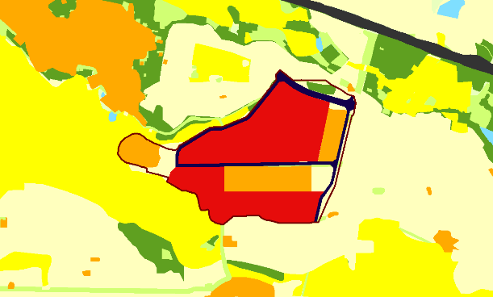
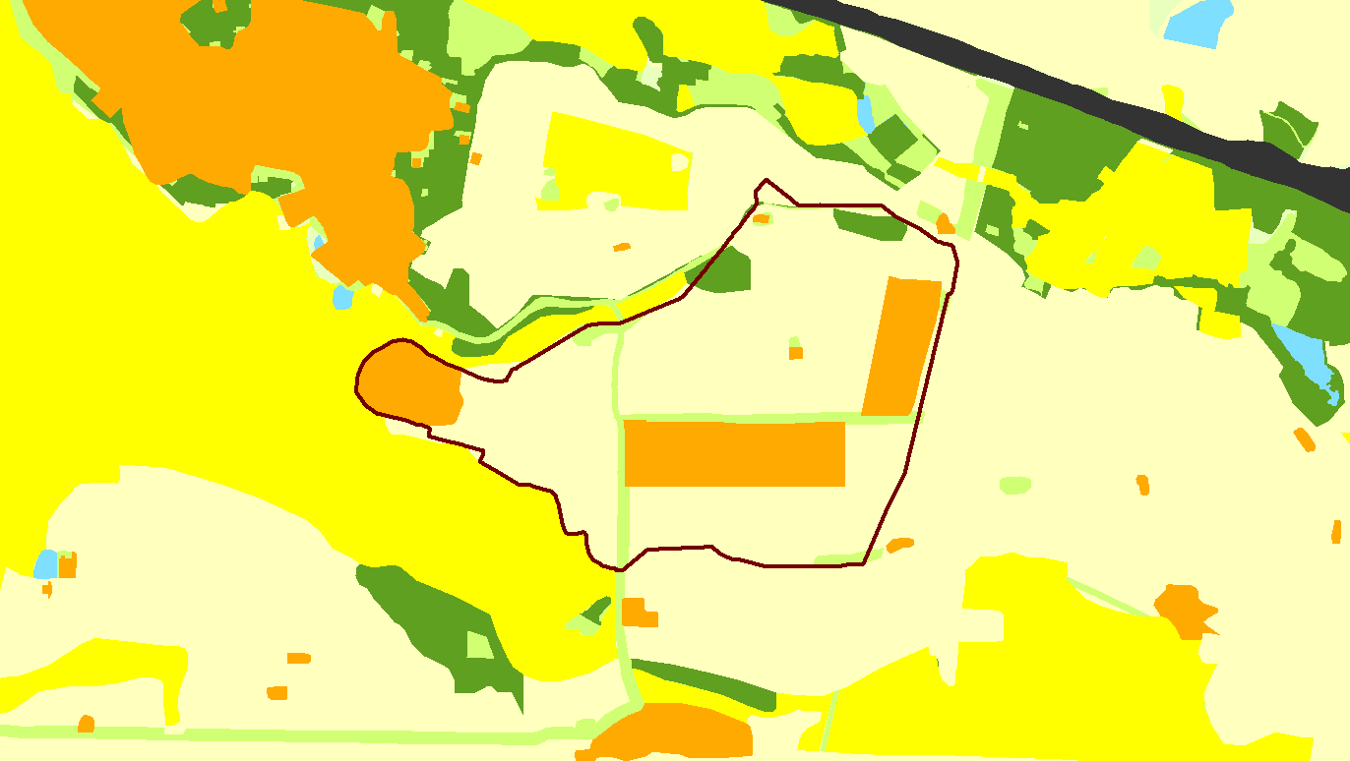
增加城镇开发边界区域调整前情况图 增加城镇开发边界区域调整后情况图
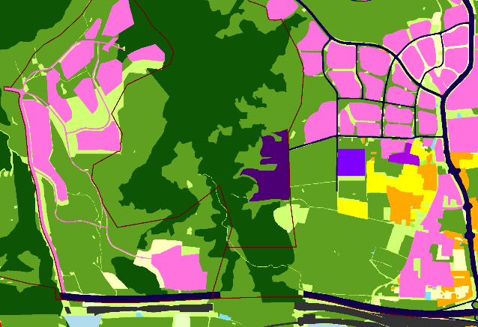
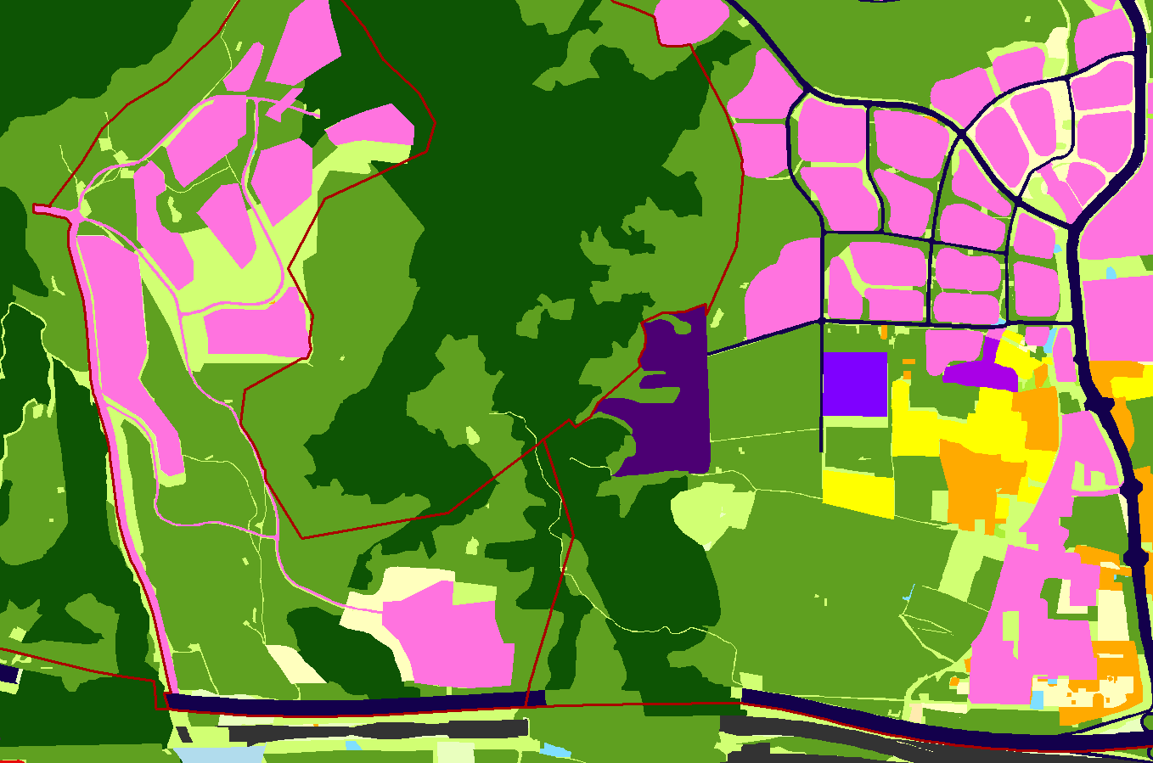
核减城镇开发边界区域调整前情况图 核减城镇开发边界区域调整后情况图

